Tanti Auguri
a Maria e Raffaele
nell’anniversario del loro matrimonio

Come si tinge il sole, la mattina,
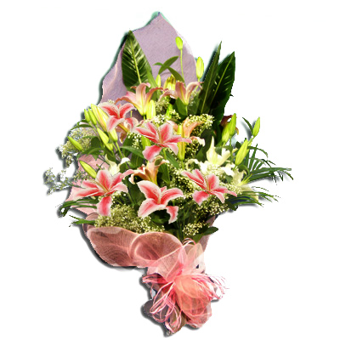
di tenerezze di rosate aurore,
o come, a notte, nel tacer dell’ore,
ride la luna e illumina argentina,

così è la vostra unione, che regina
è di Bellezza e sempre va da Amore,
a risvegliar quel Dio, che scocca al cuore
la sua faretra, a pungere divina.

Eppur di tempo n’è passato, e molto,
ma vi sorride ancor la giovinezza
nella felicità del vostro volto:

e più scorrono gli anni, la Bellezza
più rifulge dei “tempi delle mele”!
Tanti auguri, Maria e Raffaele!

!2 Giugno 2013
Vittorio Verducci

